Министерство науки и высшего образования Российской Федерации
Федеральное государственное автономное образовательное учреждение высшего образования
«МОСКОВСКИЙ ПОЛИТЕХНИЧЕСКИЙ УНИВЕРСИТЕТ»
(МОСКОВСКИЙ ПОЛИТЕХ)

Курсовая работа

Онлайн приложение для структурирования мыслей

по дисциплине:
Основы программирования

Выполнили
студенты 1 курса
группы 253-323
Пантелеев Михаил
Гардубей Анна

Проверила
______________ Красникова И.Н.

МОСКВА 2026

1.1 Цель проекта
Разработка веб-приложения для эффективного структурирования мыслей, ведения заметок и управления списком задач с целью повышения личной продуктивности пользователя.
1.2 Основные задачи
- Изучить предметную область управления персональной информацией.
- Спроектировать схему базы данных для хранения пользователей, заметок и мыслей.
- Разработать интуитивно понятный интерфейс для пользователя.
- Реализовать функции разделения хаотичных мыслей и структурированных задач.
- Протестировать корректность работы всех модулей веб-приложения.
2.1 Анализ функциональных требований
Для сущности «Пользователь»:
- Регистрация в системе по уникальному логину и никнейму.
- Аутентификация (вход в систему) по логину и паролю.
Для сущности «Мысль» (Notes):
- Создание быстрой записи без жесткой привязки к структуре.
- Просмотр, редактирование и удаление текста идеи.
- Изменение статуса (состояния) для архивации или переноса.
Для сущности «Заметка» (Todo):
- Создание структурированной задачи с описанием
- Отслеживание состояния выполнения («Новое», «В процессе», «Завершено»)

2.2 Ограничения и предположения

- Безопасность: Пароли пользователей хранятся в базе данных в открытом (незахешированном) виде. Проект является учебным прототипом и не предназначен для работы с реальными конфиденциальными данными.
- Доступ: Работа с записями возможна только после успешного входа в аккаунт. Пользователь видит только те записи, которые привязаны к его user_id.
- Платформа: Приложение оптимизировано для работы в современных веб-браузерах на десктопных устройствах.

2.3 Архитектура приложения

Общая структура
Проект реализован как локальное веб-приложение на Python с использованием микрофреймворка Flask. В основе лежит понятная архитектура, разделенная на папки и файлы:
- app.py — основной серверный код, содержащий Flask-приложение, маршруты и функции работы с базой данных.
- templates/ — папка с HTML-шаблонами для пользовательского интерфейса.
- static/ — папка со стилями интерфейса.
- requirements.txt — файл со списком зависимостей.
- README.md — файл с инструкцией по запуску проекта.

Структура проекта:
todo/
├── app.py
├── database.db
├── requirements.txt
├── README.md
├── templates/
│ ├── base.html
│ ├── index.html
│ ├── notes.html
│ └── todos.html
├── static/
│ └── style.css
└── db/
└──database.sql

База данных
В базе данных используются три основные сущности:
- Users
- id — первичный ключ, уникальный идентификатор пользователя.
- username — имя пользователя в системе.
- Notes
- id — первичный ключ заметки.
- user_id — внешний ключ, связывающий заметку с конкретным пользователем.
- title — заголовок заметки.
- body — текст или подробное описание заметки.
- created_at — дата и время создания записи.

- todos
- id — первичный ключ задачи.
- user_id — внешний ключ, связывающий задачу с конкретным пользователем.
- title — текст или название задачи.
- status — текущее состояние выполнения задачи (значения: «active» или «done»).
- created_at — дата и время создания задачи.
Такое разделение сущностей позволяет изолировать хаотичные идеи в разделе Notes от структурированных задач в Todo, сохраняя жесткую привязку всех записей к конкретному авторизованному пользователю через механизм user_id.
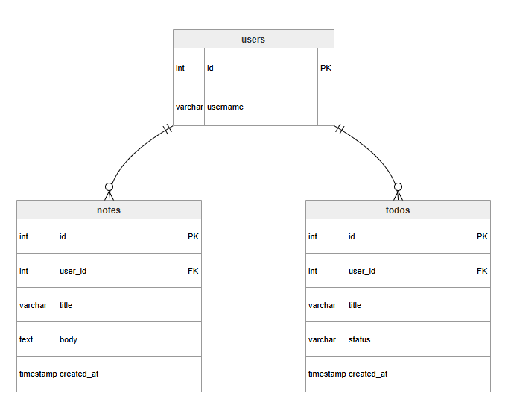
Рис 1. ER диаграмма

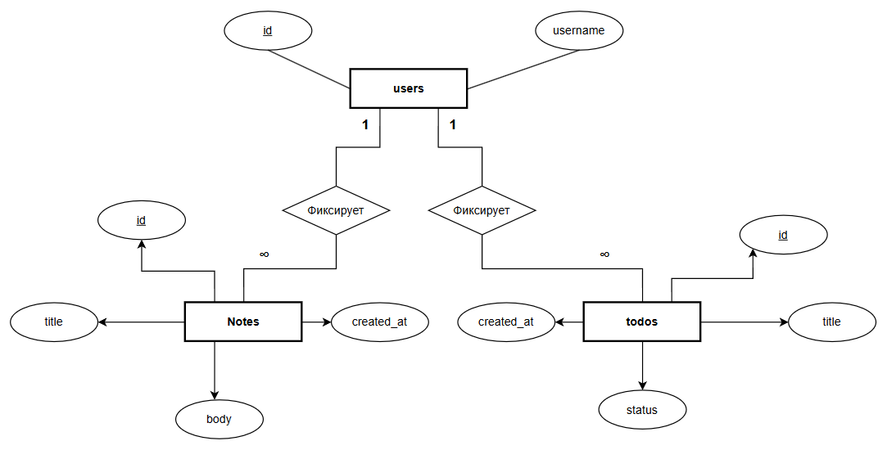
Рис 2. Диаграмма в нотации Чена

Пользовательский интерфейс
Интерфейс построен вокруг бокового меню. В меню есть два основных пункта:
- Todo - список задач;
- Notes - заметки и бессистемные идеи.
Главная страница показывает статистику: количество заметок, общее количество задач, активные и выполненные задачи.
На страницах Todo и Notes слева расположена форма добавления записи, справа - список уже созданных записей.
Интерфейс адаптирован под мобильные устройства. На небольшом экране боковое меню превращается в верхнюю навигацию, карточки перестраиваются в одну колонку, а кнопки становятся удобными для нажатия.

2.1.4 Используемые технологии

- Python - основной язык программирования;
- Flask - микрофреймворк для создания веб-приложения;
- SQLite - встроенная база данных;
- HTML - разметка страниц;
- CSS - оформление интерфейса;

2.1.5 Запуск программы

Запустить проект можно двумя способами:
- Установить Python 3.10 или новее, затем выполнить команды:
py -3 -m pip install -r requirements.txt
py -3 app.py

После запуска нужно открыть адрес:
http://127.0.0.1:5000
Для остановки сервера используется сочетание клавиш `Ctrl+C`.
- Запуск через исполняемый файл. запустите файл «TodosAndNotes.exe» в папке проекта.

2.1.6 Тестирование

Проверены основные сценарии:
- запуск приложения;
- автоматическое создание базы данных;
- открытие главной страницы;
- открытие страницы Todo;
- открытие страницы Notes;
- добавление задачи;
- смена статуса задачи;
- удаление задачи;
- добавление заметки;
- удаление заметки;
- отображение статистики;
Результат проверки:
Основные функции работают, данные сохраняются в SQLite, интерфейс открывается в браузере.

3.1 Итоги курсовой работы
В ходе выполнения курсовой работы был успешно спроектирован и реализован прототип онлайн-приложения для структурирования мыслей. Разделение интерфейса на хаотичные идеи и структурированные задачи доказало свою эффективность на этапе тестирования интерфейса. Все требования к хранению сущностей выполнены в полном объеме.
3.2 Страницы приложения

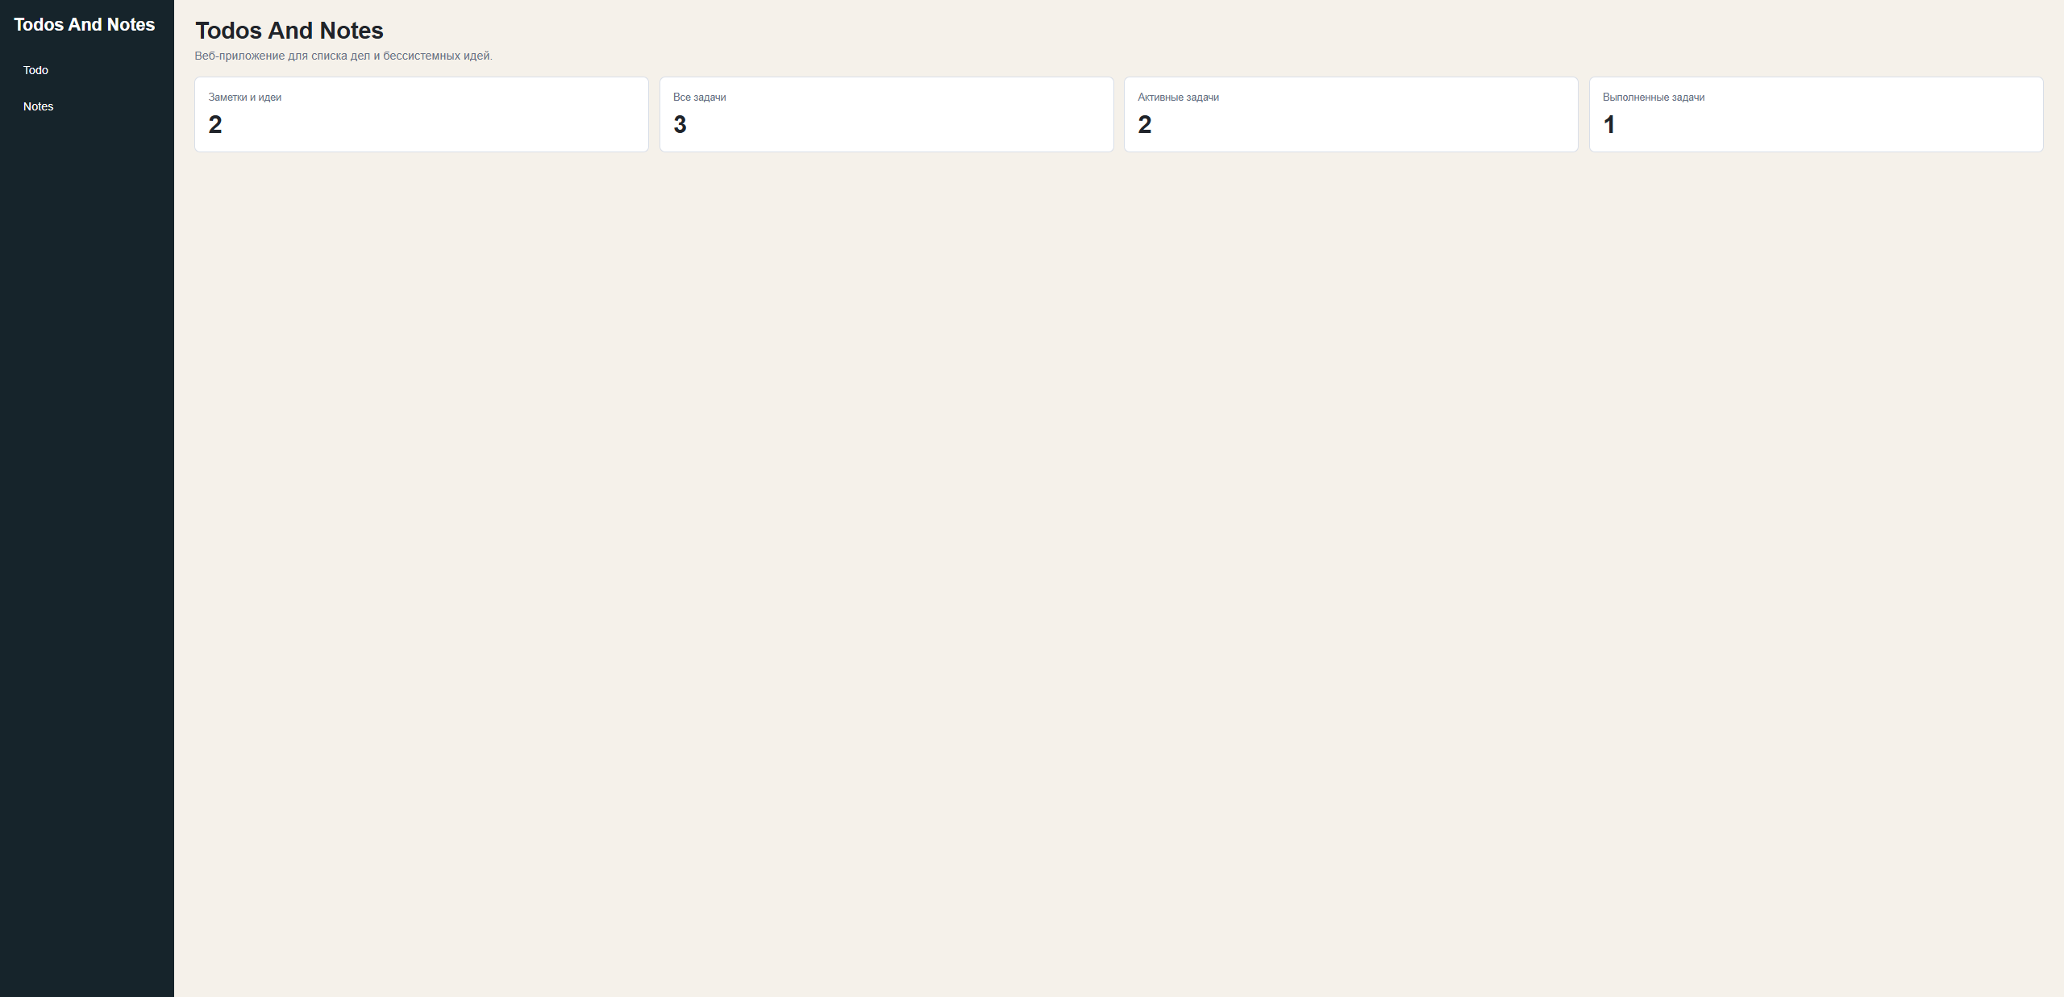
Рис 3. Экран «Главная»

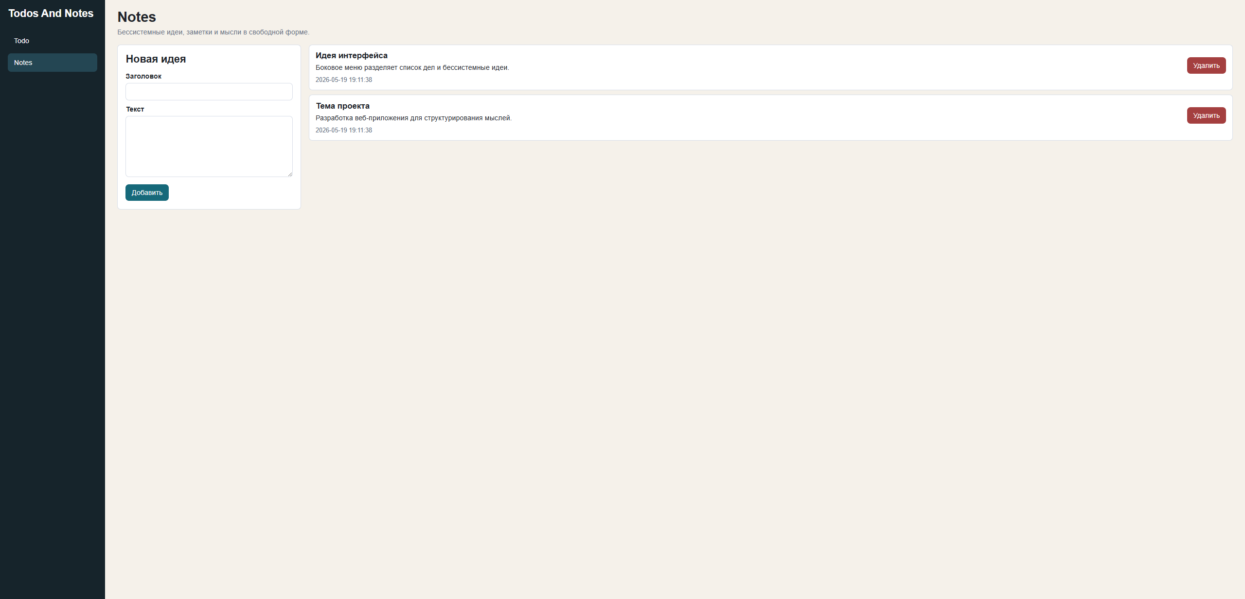
Рис 4. Экран «Создание и просмотр идей»

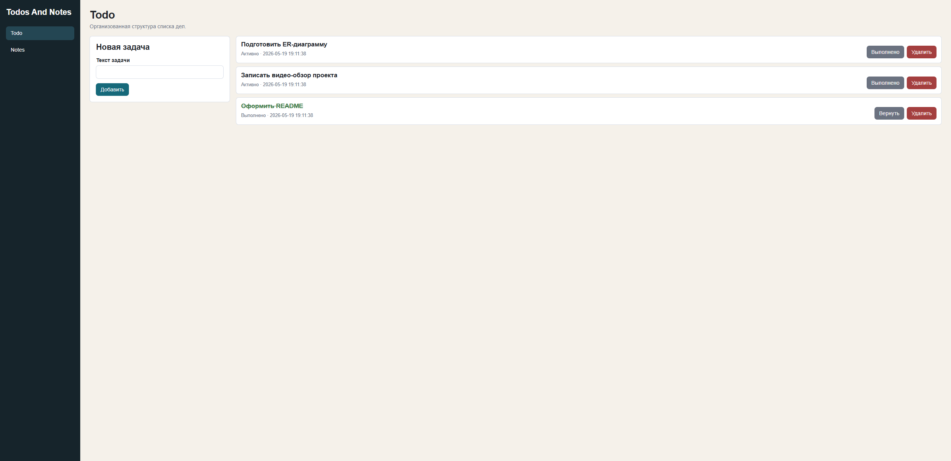
Рис 5. Экран «Создание и просмотр задач»

Заключение

В ходе выполнения данной курсовой работы было успешно спроектировано и реализовано онлайн-приложение для структурирования мыслей и управления личной эффективностью. В рамках исследования предметной области была подробно изучена проблема информационной перегрузки современного человека. Разработанный инструмент эффективно решает эту задачу за счет четкого разделения входящей информации на два базовых потока: хаотичные, требующие осмысления идеи (Notes) и жестко структурированные, ориентированные на результат задачи (Todo).
Разделение интерфейса на боковое меню навигации, быстрые заметки и списки дел доказало свою эргономичность на этапе тестирования прототипа. Пользователь получает возможность мгновенно фиксировать инсайты, не отвлекаясь на заполнение сложных форм, и одновременно с этим вести упорядоченный учет текущих дел.
Интеграция легковесной реляционной базы данных SQLite позволила обеспечить надежное хранение информации и высокую скорость обработки запросов на локальной машине. Разработанная архитектура данных на базе фреймворка Flask продемонстрировала гибкость и прозрачность логики, что делает проект легко адаптируемым под новые требования. Связь сущностей через внешний ключ user_id гарантирует строгую изоляцию пользовательских данных внутри системы.
Перспективы развития проекта:
Созданный программный продукт является готовым функциональным MVP (минимально жизнеспособным продуктом), который имеет высокий потенциал для дальнейшего масштабирования. В качестве приоритетных направлений модернизации системы определены следующие шаги:
- Повышение безопасности: внедрение криптографического хеширования паролей на бэкенде с использованием современных алгоритмов (например, bcrypt или scrypt) для защиты учетных записей от компрометации.
- Развитие связей между сущностями: реализация функции конвертации «мысли» в полноценную «задачу» в один клик. Это позволит автоматизировать процесс обработки входящих идей, превращая бессистемные заметки в структурированные пункты плана Todo.
- Категоризация данных: добавление системы гибких тегов (меток) для сущностей Notes и Todos, что позволит пользователю группировать записи по темам, проектам или контексту, существенно облегчая глобальный поиск по приложению.
- Интерфейсные улучшения: внедрение технологии асинхронных запросов (AJAX/Fetch API) для обновления списков задач без полной перезагрузки веб-страницы, что повысит общую отзывчивость интерфейса.
Таким образом, все задачи, поставленные в начале проектирования, выполнены в полном объеме, а цель курсовой работы успешно достигнута.

